FACULDADE DE TECNOLOGIA DE TAUBATÉ

Guilherme Siqueira Andrade
Jonathan Emanuel Jara Yont

Padrão MVC no Laravel

Taubaté
2018

Guilherme Siqueira Andrade
Jonathan Emanuel Jara Yont

Padrão MVC no Laravel

Trabalho apresentado ao professor da disciplina de Programação para WEB do Curso Superior de Tecnologia em Análise e Desenvolvimento de Sistemas do Centro Estadual de Educação Tecnológica Paula Souza para a obtenção da avaliação do 2º bimestre do 2º semestre de 2018.

Professor
Prof. Me Fernando Salles Claro

Taubaté
2018

SUMÁRIO

Desenvolvimento 4
Referências 7

Desenvolvimento

1.0 MVC

A arquitetura MVC (Model-View-Controller) foi criada nos anos 80 na Xerox Parc, por Trygve Reenskaug, que iniciou em 1979, o que viria a ser o nascimento do padrão de projeto MVC.
A implementação original foidescrita no artigo “Applications Programming in Smalltalk-80: How to use Model-View-Controller”.
MVC é nada mais que um padrão de arquitetura de software, separando sua aplicação em 3 camadas. A camada de interação do usuário(view), a camada de manipulação dos dados(model) e a camada de controle(controller).

  - Model

Sempre que você pensar em manipulação de dados, pense em model. Ele é responsável pela leitura e escrita de dados, e de suas validações.

  - View

Simples: a camada de interação com o usuário. Ela apenas faz a exibição dos dados, sendo ela por meio de um html ou xml.

  - Controller

O responsável por receber todas as requisições do usuário. Seus métodos chamados actions são responsáveis por uma página, controlando qual model usar e qual view será mostrado ao usuário.

2.0 Criação do Model no framework Laravel

Models, dentro da arquitetura MVC, são classes responsáveis pela leitura, escrita e validação de qualquer dado.
Para criar um Model basta executar o comando:
php artisan make:model Cliente
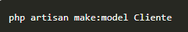

Se adicionado o comando “-m”, já irá criar a migration.
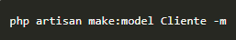

Assim será criado uma migration dentro da pasta default.
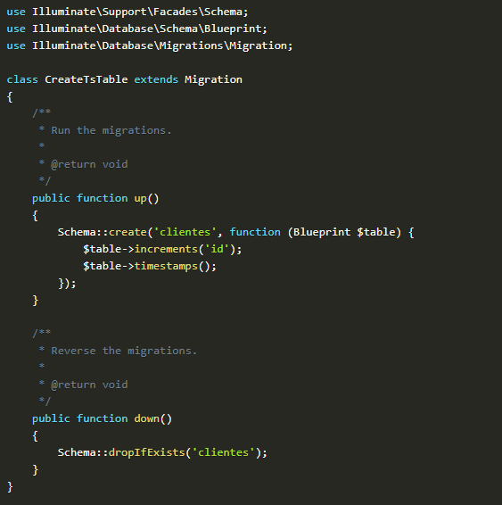

3.0 Criação de View no framework Laravel

A view é responsavel por exibir as categorias. As view no laravel ficam na pasta resource/views. Para acessar utiliza-se o comando:
return view(‘admin.categories.indexl”
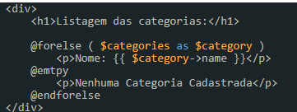

4.0 Criação de Controllers no framework Laravel

Para criar um novo controller é necessario utilizar o seguinte comando:

Php artisan make:controller CategoryController – resource

Com o parâmetro-resource, o controller será criado com todos os métodos necessários para CRUD. Este controller será criado com vários métodos.

Depois de criar o controller, é necessário criar as rotas:

$this-> resource (‘admin/categories’, ‘CategoryController’);

Criar um método index e utilizar o model de categoria para recuperar os dados:
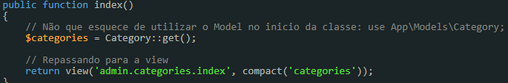

Referências

TABLELESS. O que é MVC? Disponível em: <https://tableless.com.br/mvc-afinal-e-o-que/> Acesso em: 21 nov. 2018.

IMASTERS. Como criar as Models do seu projeto com Elolquent no Laravel. Disponível em: <https://imasters.com.br/back-end/como-criar-as-models-do-seu-projeto-com-eloquent-no-laravel> Acesso em: 21 nov. 2018.

BULFAITELO. Configurando Model no Laravel 5.4 Disponível em: <https://www.bulfaitelo.com.br/2017/08/configurando-model-no-laravel54.html> Acesso em: 25 nov. 2018.

ESPECIALIZATI. Listando Registros no Laravel (MVC). Disponível em: <https://blog.especializati.com.br/listando-registros-no-laravel-mvc/> Acesso em: 25 nov. 2018.

